敏翔股份有限公司 徵才實習生需求表
公司  地址 | 敏翔股份有限公司 |  |  | 公司  統一編號 | 84199363
聯絡人 | 劉雅玲/陳佳琪 |  |  | 職稱 | 專員
電話 | 06-2398899分機2543/2544 |  |  | E-mail | Ivy_liu@minhsiang.com.tw  sera@minhsiang.com.tw
公司簡介
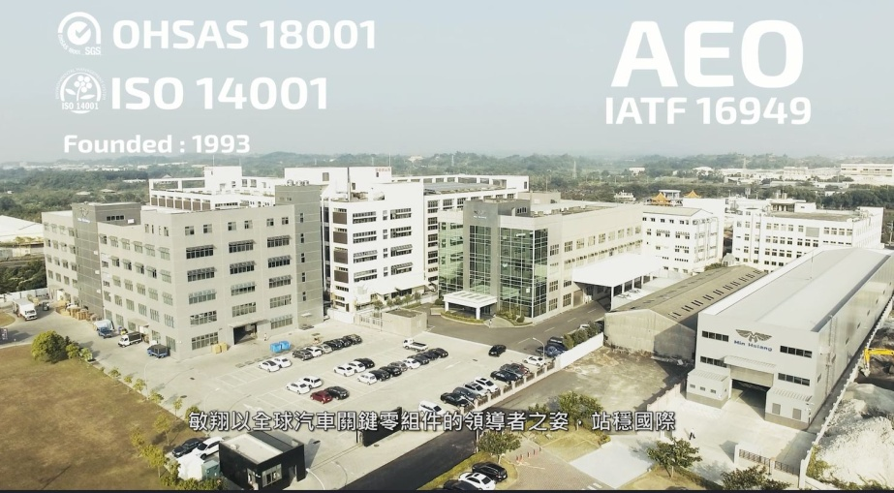
敏翔創立於民國82年，主要從事汽車零配件及交通類燈具；致力於LED燈具的生產與研究發展，客戶群跨足歐、美、日、澳洲等國家，員工人數約500人，擁有優秀的經營團隊，秉持著『最好的品質，最佳的成本，最快的交期』的經營理念，追求企業永續經營及成長。我們重視每一位員工，除了有良好工作環境、也提供學習及成長的空間，強化企業競爭力!
公司影片

公司網站
主要商品／服務項目

汽車零配件及交通類燈具之開發及製造
福利制度
基本工資（月薪）24,000 元
福利：勞動節禮金、端午節禮金、中秋禮品、年終獎金、午餐免費、員工制服

實習成績於標準之上，且第一份工作繼續於敏翔服務者，承認實習年資
人力需求
需求部門 |  | 人數 | 專長／能力 |  |  |  | 基本薪資
管理本部 |  | 1 | 具電腦文書能力  (Word、Excel、Power Point)  大四全學年-校外實習生 |  |  |  | 24000
勞保 | ■有 □無 |  |  | 提撥勞退基金 |  | ■有 □無
健保 | ■有 □無 |  |  | 膳食 |  | □自理 ■公司提供
上班  時間 | 每日8小時08:00-17:00，  每週40小時  （正常工時及延長工時須符合勞動基準法相關規定） |  |  | 輪班 |  | □是(請填輪班時間)  早  中  晚  ■否
實習  地址 | 台南市歸仁區中山一街99號
其他附註
行政助理實習內容
- 人事相關協助事項
- 負責一般文書資料處理及歸檔工作
- 3. 其他主管交待事項

